**МИНИСТЕРСТВО ОБРАЗОВАНИЯ РЕСПУБЛИКИ БЕЛАРУСЬ**

**БЕЛОРУССКИЙ ГОСУДАРСТВЕННЫЙ УНИВЕРСИТЕТ**

**ФАКУЛЬТЕТ ПРИКЛАДНОЙ МАТЕМАТИКИ И ИНФОРМАТИКИ**

**Кафедра вычислительной математики**

**Отчёт**

**Лабораторная работа №1-4**

Вариант № 12

Снежко Льва Владимировича

студента 3 курса, 3 группы

специальности «Информатика»

дисциплина «Численные методы»

Преподаватель: Будник А.М.

Минск, 2025

Содержание:

Постановка задачи...................................................................................................3

Алгоритм решения..................................................................................................4

Листинг программы.................................................................................................6

Результат и его анализ.............................................................................................8

**Постановка задачи**

Рассмотрим набор различный точек на отрезке [a, b]:

, .

,

Требуется восстановить значение функции в других точках :

[a, b] = [], где

= [j = 12 – номер варианта] = .

Таким образом имеем:

[a, b] = [0.7, 1.7]

Необходимо интерполировать эту функцию:

1. Многочленом Ньютона на равномерной сетке;
2. Многочленом Ньютона на Чебышёвской сетке;
3. Кубическим сплайном;
4. Методом наименьших квадратов (полином 5 степени).

Для каждого из методов необходимо:

* Вычислить значения интерполяционного многочлена в точках ;
* Вычислить или оценить остаток интерполирования в точках ;
* Вычислить истинную погрешность ;
* Сравнить и проанализировать полученные результаты.

**Алгоритм решения**

1. **Интерполирование многочленом Ньютона на равномерной сетке**

Пусть

*где*

*, т.е.*

3 точки восстановления:

,

*,*

Интерполяционный многочлен в форме Ньютона будем искать в следующем виде:

,

где ,

Коэффициенты ИМ удобно вычислять по определению разделённых разностей:

,

путём построения треугольной таблицы следующего вида:

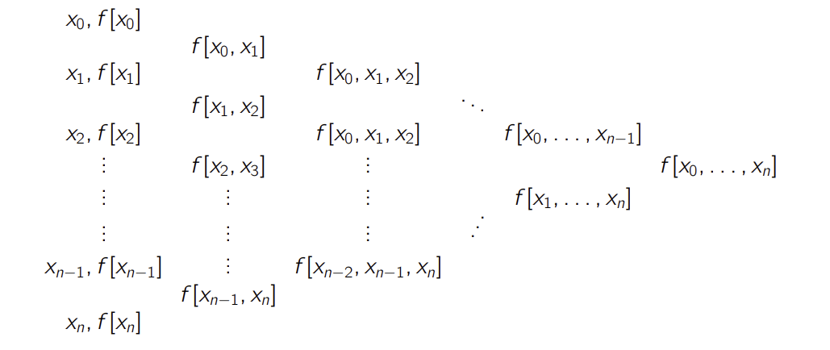

Остаток интерполирования в точках вычислим по следующей формуле:

Истинную погрешность вычислим так:

)

И оценим по формуле

**Листинг кода**

%pip install tabulate

%pip install sympy

import numpy as np

import math

from tabulate import tabulate

import matplotlib.pyplot as plt

import pandas as pd

import sympy as sp

j = 12

n = 10

alpha_j = 0.1 + 0.05*j

h = 1/n

def f(x):

    return alpha_j * math.exp(x) + (1 - alpha_j) * math.sin(x)

# Шаг 1. Построим исходную таблицу

x_vals = np.array([alpha_j + i * h for i in range(n+1)])

f_vals = np.array([f(x_) for x_ in x_vals])

x_star = np.array([x_vals[0] + 2/3*h, x_vals[n // 2] / 2 + 0.5 * h, x_vals[-1] - 1/3*h])

f_star = np.array([f(x_) for x_ in x_star])

print(tabulate(zip(x_vals, y_vals), headers=['x', 'f(x)']))

print('\nСпециальные точки')

print(tabulate(zip(x_star, f_star), headers=['x*', 'f(x*)']))

# Таблица значений функции

table = pd.DataFrame({"x_i": x_vals, "f(x_i)": f_vals})

table_transposed = table.T

# Точки для проверки интерполяции

x_star1 = x_star[0]

x_star2 = x_star[1]

x_star3 = x_star[2]

f_x_star = f_star[0]

f_x_star2 = f_star[1]

f_x_star3 = f_star[2]

def compute_newton_coefficients(x_vals, y_vals):

"""

Возвращает список коэффициентов интерполяционного многочлена Ньютона

с использованием рекурсивного определения разделённых разностей.

"""

n = len(x_vals)

# Создаём таблицу размером n x n

dd_table = [y_vals.copy()] # f[x_i]

for level in range(1, n):

prev_column = dd_table[-1]

curr_column = []

for i in range(n - level):

numerator = prev_column[i + 1] - prev_column[i]

denominator = x_vals[i + level] - x_vals[i]

curr_column.append(numerator / denominator)

dd_table.append(curr_column)

# Коэффициенты Ньютона — это верхние элементы каждого столбца

return [dd_table[i][0] for i in range(n)]

newton_coeffs = compute_newton_coefficients(x_vals, f_vals)

def newton_interpolation(x_vals, y_vals, x, coef):

"""

Вычисляет значение интерполяционного многочлена Ньютона в точке x

с использованием рекурсивной формулы:

P_{n+1}(x) = P_n(x) + alpha_{n+1} * omega_{n+1}(x)

"""

result = coef[0]

omega = 1.0

for i in range(1, len(coef)):

omega *= (x - x_vals[i - 1])

result += coef[i] * omega

return result

P_x_star = newton_interpolation(x_vals, f_vals, x_star1, newton_coeffs)

P_x_star2 = newton_interpolation(x_vals, f_vals, x_star2, newton_coeffs)

P_x_star3 = newton_interpolation(x_vals, f_vals, x_star3, newton_coeffs)

# Результаты интерполяции

data = {

"Точка": ["x*", "x**", "x***"],

"Значение x": [x_star1, x_star2, x_star3],

"f(x)": [f_x_star, f_x_star2, f_x_star3],

"P(x) (полином)": [P_x_star, P_x_star2, P_x_star3]

}

df = pd.DataFrame(data)

# Производная (n+1)-го порядка

x = sp.Symbol('x')

f_sym = alpha_j * sp.exp(x) + (1 - alpha_j) * sp.sin(x)

f_derivative = sp.diff(f_sym, x, n + 1)

# Максимум абсолютного значения производной на отрезке [0.7, 1.7]

f_derivative_abs = sp.lambdify(x, sp.Abs(f_derivative), 'numpy')

x_test = np.linspace(0.7, 1.7, 1000)

M_max = np.max(f_derivative_abs(x_test))

# Истинная погрешность

r_x_star = f_x_star - P_x_star

r_x_star2 = f_x_star2 - P_x_star2

r_x_star3 = f_x_star3 - P_x_star3

# Оценка погрешности по неравенству

factorial = math.factorial(n + 1)

x_stars = [x_star1, x_star2, x_star3]

r_x_stars = [r_x_star, r_x_star2, r_x_star3]

error_bound_stars = []

for x_val in x_stars:

prod_term = np.prod([abs(x_val - xi) for xi in x_vals])

error_bound = M_max / factorial * prod_term

error_bound_stars.append(error_bound)

# Проверка выполнения неравенства

is_error_bound_stars_valid = [

abs(r_x_stars[i]) <= error_bound_stars[i] for i in range(3)

]

# Таблица ошибок

error_table = pd.DataFrame({

"Точка": ["x*", "x**", "x***"],

"Значение x": [x_star1, x_star2, x_star3],

"r истинная": [abs(r) for r in r_x_stars],

"оценка погрешности": error_bound_stars,

"M = max|f^(n+1)(x)|": [M_max] * 3,

"Неравенство выполняется?": is_error_bound_stars_valid

})

# Вывод таблиц

display(table_transposed)

display(df)

display(error_table)

**Результаты**

Таблица значений:

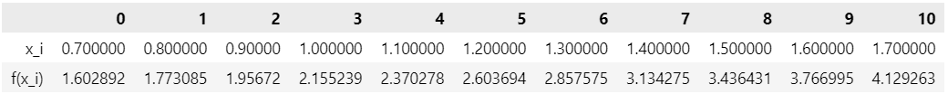

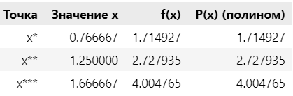

Точка Значение x r истинная оценка погрешности M = max|f^(n+1)(x)|

0 x* 0.766667 1.021405e-13 1.658546e-13 4.129263

1 x** 1.250000 3.108624e-15 4.134870e-15 4.129263

2 x*** 1.666667 2.433609e-13 3.535009e-13 4.129263

Коэффициенты интерполяционного многочлена (разделенные разности):



Таблица разделённых разностей

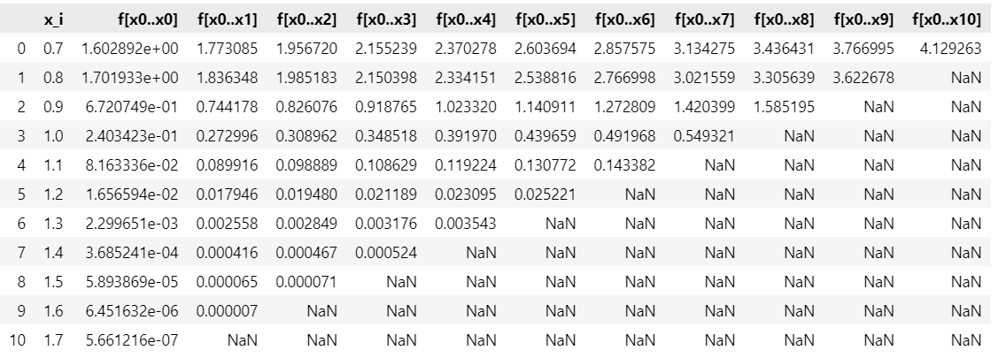

**Анализ**

Порядок не превышает погрешности интерполяции в контрольных точках. Видно, что погрешность возрастает в точках, близких к краям отрезка () и имеет наиболее точное значение в точке находящейся близко к середине отрезка (x**). Разница погрешностей в зависимости от точки восстановления связана с возрастанием многочлена (x) и расположением контрольной точки относительно ближайшего узла.

( = -0.000002;

( = 0.000064;

( = 0.000123.

1. **Интерполирование многочленом Ньютона на Чебышёвской сетке**

Пусть теперь

*где*

*i = ,*

*a = 0,7,*

*b = 1,7,*

*n = 10, т. е.*

*i = ,*

Точки восстановления те же:

* ,
* *,*

Остаток интерполирования в точках оценим по следующим формулам:

,

,

n = 10,

a = 0.7, b = 1.7.

**Листинг кода**

import numpy as np

import math

from tabulate import tabulate

import matplotlib.pyplot as plt

import pandas as pd

import sympy as sp

j = 12

n = 10

a = 0.7

b = 1.7

alpha_j = 0.1 + 0.05*j

h = 1/n

def f(x):

    return alpha_j * math.exp(x) + (1 - alpha_j) * math.sin(x)

x_vals = np.array(sorted([(a+b) / 2 + (b-a) / 2 * math.cos(math.pi * (2*i+1) / (2*n+2)) for i in range(n+1)]))

f_vals = np.array([f(x_) for x_ in x_vals])

x_star = np.array([x_vals[0] + 2/3*h, x_vals[n // 2] + h / 2, x_vals[n] - h / 3])

f_star = np.array([f(x_) for x_ in x_star])

print(tabulate(zip(x_vals, f_vals), headers=['x', 'f(x)']))

print('\nСпециальные точки')

print(tabulate(zip(x_star, f_star), headers=['x*', 'f(x*)']))

# Таблица значений функции

table = pd.DataFrame({"x_i": x_vals, "f(x_i)": f_vals})

table_transposed = table.T

# Точки для проверки интерполяции

x_star1 = x_star[0]

x_star2 = x_star[1]

x_star3 = x_star[2]

f_x_star = f_star[0]

f_x_star2 = f_star[1]

f_x_star3 = f_star[2]

def compute_newton_coefficients(x_vals, y_vals):

    """

    Возвращает список коэффициентов интерполяционного многочлена Ньютона

    с использованием рекурсивного определения разделённых разностей.

    """

    n = len(x_vals)

    # Создаём таблицу размером n x n

    dd_table = [y_vals.copy()]  # f[x_i]

    for level in range(1, n):

        prev_column = dd_table[-1]

        curr_column = []

        for i in range(n - level):

            numerator = prev_column[i + 1] - prev_column[i]

            denominator = x_vals[i + level] - x_vals[i]

            curr_column.append(numerator / denominator)

        dd_table.append(curr_column)

    # Коэффициенты Ньютона — это верхние элементы каждого столбца

    return dd_table, [dd_table[i][0] for i in range(n)]

dd_table, newton_coeffs = compute_newton_coefficients(x_vals, f_vals)

def newton_interpolation(x_vals, y_vals, x, coef):

    """

    Вычисляет значение интерполяционного многочлена Ньютона в точке x

    с использованием рекурсивной формулы:

    P_{n+1}(x) = P_n(x) + alpha_{n+1} * omega_{n+1}(x)

    """

    result = coef[0]

    omega = 1.0

    for i in range(1, len(coef)):

        omega *= (x - x_vals[i - 1])

        result += coef[i] * omega

    return result, omega

omegas = [1.0,1.0,1.0]

P_x_star, omegas[0] = newton_interpolation(x_vals, f_vals, x_star1, newton_coeffs)

P_x_star2, omegas[1] = newton_interpolation(x_vals, f_vals, x_star2, newton_coeffs)

P_x_star3, omegas[2] = newton_interpolation(x_vals, f_vals, x_star3, newton_coeffs)

omega_frame = pd.DataFrame(omegas, index=[f'omega_{i}' for i in range(len(omegas))])

# Результаты интерполяции

data = {

    "Точка": ["x*", "x**", "x***"],

    "Значение x": [x_star1, x_star2, x_star3],

    "f(x)": [f_x_star, f_x_star2, f_x_star3],

    "P(x) (полином)": [P_x_star, P_x_star2, P_x_star3]

}

n = len(newton_coeffs)

dd_frame = pd.DataFrame(dd_table, columns=[f"f[x0..x{i}]" for i in range(len(newton_coeffs))])

dd_frame.insert(0, "x_i", x_vals)

coeff_frame = pd.DataFrame(newton_coeffs, index=[f"a_{i}" for i in range(n)]).T

df = pd.DataFrame(data)

# Производная (n+1)-го порядка

x = sp.Symbol('x')

f_sym = alpha_j * sp.exp(x) + (1 - alpha_j) * sp.sin(x)

f_derivative = sp.diff(f_sym, x, n + 1)

# Максимум абсолютного значения производной на отрезке [0.7, 1.7]

f_derivative_abs = sp.lambdify(x, sp.Abs(f_derivative), 'numpy')

x_test = np.linspace(0.7, 1.7, 1000)

M_max = np.max(f_derivative_abs(x_test))

# Истинная погрешность

r_x_star = f_x_star - P_x_star

r_x_star2 = f_x_star2 - P_x_star2

r_x_star3 = f_x_star3 - P_x_star3

# Оценка погрешности по неравенству

factorial = math.factorial(n + 1)

x_stars = [x_star1, x_star2, x_star3]

r_x_stars = [r_x_star, r_x_star2, r_x_star3]

error_bound_stars = []

for x_val in x_stars:

    prod_term = np.prod([abs(x_val - xi) for xi in x_vals])

    error_bound = M_max / factorial * prod_term

    error_bound_stars.append(error_bound)

# Проверка выполнения неравенства

is_error_bound_stars_valid = [

    abs(r_x_stars[i]) <= error_bound_stars[i] for i in range(3)

]

# Таблица ошибок

error_table = pd.DataFrame({

    "Точка": ["x*", "x**", "x***"],

    "Значение x": [x_star1, x_star2, x_star3],

    "r истинная": [abs(r) for r in r_x_stars],

    "оценка погрешности": error_bound_stars,

    "M = max|f^(n+1)(x)|": [M_max] * 3,

    "Неравенство выполняется?": is_error_bound_stars_valid

})

# Вывод таблиц

display(table_transposed)

display(df)

display(error_table)

display(dd_frame)

display(coeff_frame)

display(omega_frame)

**Результаты**

Таблица значений:

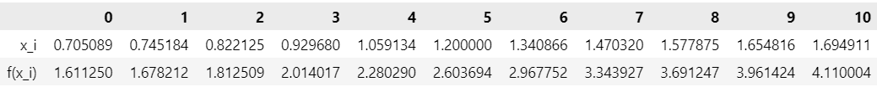

Коэффициенты интерполяционного многочлена (разделенные разности):



Интерполяция в контрольных точках:

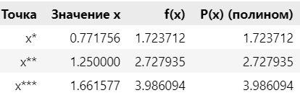

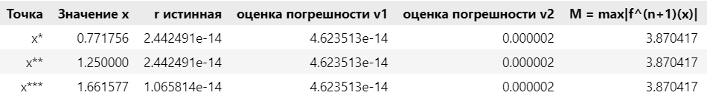

**Анализ**

Нетрудно видеть, что для не превосходит оценки сверху. Также можно заметить, что истинная погрешность в контрольных точках на чебышевской сетке улучшилась по сравнению с равномерной сеткой.

Многочлен в контрольных точках принимает значения:

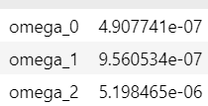

Давайте проанализируем расположение точек восстановления относительно ближайших узлов:

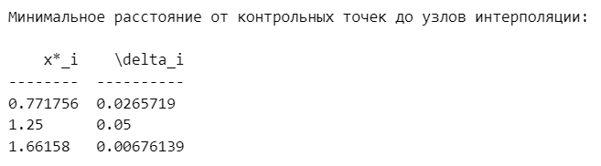

Наименьшая погрешность наблюдается в точке , для которой контрольная точка находится ближе остальных к ближайшему узлу интерполирования, что снижает интерполяционную ошибку.

Наибольшая погрешность соответствует точкам , Заметим, что погрешность интерполяции в этих точках – самая высокая. Можно сделать следующий вывод: чем дальше контрольная точка от узла, тем выше ошибка интерполяции.

1. **Интерполирование с помощью кубического сплайна**

Будем строить кубический сплайн для равномерной сетки.

Каждый «кусок» сплайна будем искать в виде:



Коэффициенты вычисляем следующим образом:



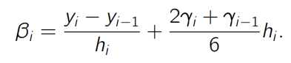

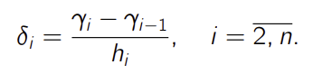

Для нахождения необходимо решить СЛАУ (i = ):

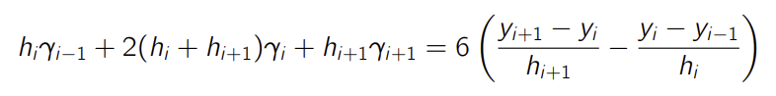

методом прогонки.

В качестве граничных условий берём:

*,*

В нашей задаче мы имеем фиксированное h = 0.1.

Погрешность интерполирования естественным кубическим сплайном на всем отрезке интерполирования может быть оценена следующей константой:

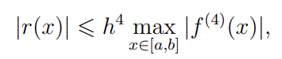

**Листинг кода**

import numpy as np

import math

from tabulate import tabulate

import matplotlib.pyplot as plt

import pandas as pd

import sympy as sp

j = 12

n = 10

alpha_j = 0.1 + 0.05*j

a = alpha_j

b = 1+alpha_j

h = 1/n

def f(x):

return alpha_j * math.exp(x) + (1 - alpha_j) * math.sin(x)

x_vals = np.array([alpha_j + i * h for i in range(n+1)])

f_vals = np.array([f(x_) for x_ in x_vals])

x_star = np.array([x_vals[0] + 2/3*h, x_vals[n // 2] + 0.5 * h, x_vals[-1] - h/3])

f_star = np.array([f(x_) for x_ in x_star])

print(tabulate(zip(x_vals, f_vals), headers=['x', 'f(x)']))

print('\nСпециальные точки')

print(tabulate(zip(x_star, f_star), headers=['x*', 'f(x*)']))

x_sym = sp.Symbol('x')

f_sym = alpha_j * sp.exp(x_sym) + (1 - alpha_j) * sp.sin(x_sym)

f_diff_2 = sp.lambdify(x_sym, sp.diff(f_sym, x_sym, 2), 'numpy')

f_diff_4_abs = sp.lambdify(x_sym, sp.Abs(sp.diff(f_sym, x_sym, 4)),'numpy')

def solve_spline_system(x, y):

a_coef = [0] * n

b_coef = [0] * n

for i in range(1, n):

temp1 = 6 * ((f_vals[i + 1] - f_vals[i]) - (f_vals[i] - f_vals[i - 1])) / h

temp2 = 4 * h

a_coef[i] = -h / temp2

b_coef[i] = (temp1 - h * b_coef[i - 1]) / temp2

for i in range(n - 1, 0, -1):

gamma[i] = a_coef[i] * gamma[i + 1] + b_coef[i]

gamma[0] = f_diff_2(x_vals[0])

gamma[n] = f_diff_2(x_vals[-1])

return gamma

gamma = solve_spline_system(x_vals, f_vals)

print(tabulate(enumerate(gamma), headers=['gamma_i']))

def build_cubic_spline(x, y, gamma):

# Коэффициенты для каждого интервала [x_i, x_{i+1}]

a = y

b = np.zeros(n+1)

c = [g / 2 for g in gamma]

d = np.zeros(n+1)

for i in range(1, n+1):

b[i] = (y[i] - y[i-1]) / h + (2 * gamma[i] + gamma[i-1]) * h / 6

for i in range(1, n+1):

d[i] = (gamma[i] - gamma[i-1]) / (6 * h)

def spline_func(xq):

# Найти соответствующий интервал

i = np.searchsorted(x, xq)

dx = xq - x[i]

return a[i] + b[i]*dx + c[i]*dx**2 + d[i]*dx**3

# for i in range(1, n+1):

# if x[i-1] <= xq and xq <= x[i]:

# dx = xq - x[i]

# result = a[i] + b[i]*dx + c[i]*dx**2 + d[i]*dx**3

# return result

# return 0.0

return spline_func

spline = build_cubic_spline(x_vals, f_vals, gamma)

print(spline)

x_segment = np.linspace(a,b, 1000)

error_bound = h**4 * np.max(f_diff_4_abs(x_segment))

f_interpolated = [spline(x_) for x_ in x_star]

true_error = abs(f_star - f_interpolated)

data = pd.DataFrame({

'Точка' : x_star,

'Значение функции' : f_star,

'Интерполированное значение' : f_interpolated,

'Истинная погрешность' : true_error,

'Оценка погрешности' : error_bound

})

display(data)

**Результаты**

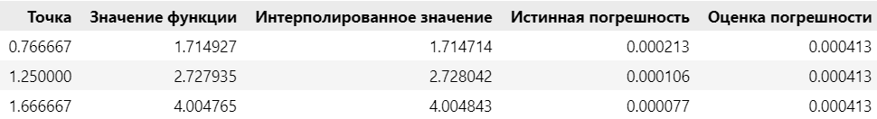

**Анализ**

Различия в погрешностях объясняются поведением исходной функции и свойствами кубического сплайна. Истинная погрешность зависит от локальных особенностей функции. Вблизи быстрорастущей экспоненты (правая часть интервала) погрешность стремится к верхней оценке, тогда как в середине и начале интервала она значительно меньше.

1. **Интерполирование с помощью метода наименьших квадратов**

Будем строить многочлен МНК 5 степени, он имеет следующий вид:

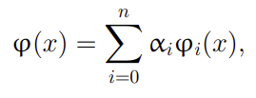

где - является решением системы линейных уравнений:

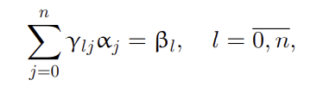

которая в матричном виде записывается просто как:



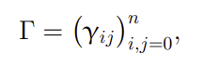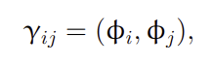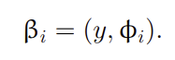

Положим .

Скалярное произведение будем вычислять по формуле:

(u, v) =

Т.е. имеем:

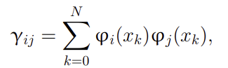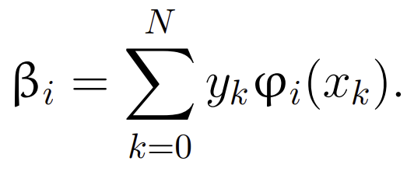

N = 10.

Погрешность будем вычислять по следующей формуле:

**Листинг кода**

public class MNK {

final static double[] X_VALUES = {0.5, 0.6, 0.7, 0.8, 0.9, 1.0, 1.1, 1.2, 1.3, 1.4, 1.5};

final static double X_1 = 0.5 + 0.1 * 2 / 3;

final static double X_2 = 1 + 0.1 * 0.5;

final static double X_3 = 1.5 - 0.1 * 1 / 3;

final static double[] TEST_POINTS = {X_1, X_2, X_3};

static double[] Y_VALUES = new double[X_VALUES.length];

static int n = 6;

static int N = 10;

public static void main(String[] args) {

for (int i = 0; i <= N; i++) {

Y_VALUES[i] = calculateF(X_VALUES[i]);

}

double[][] gramMatrix = calculateGramMatrix(n);

double[] beta = calculateBeta(n);

double[] alpha = solveSystem(gramMatrix, beta);

System.out.println("Coefficients (alpha): " + Arrays.toString(alpha));

for (double x : TEST_POINTS) {

double approximatedValue = approximateFunction(alpha, x);

System.out.println("Approximated φ(" + x + ") = " + approximatedValue);

System.out.println("r ист " + (calculateF(x) - approximatedValue));

}

double error = calculateError(alpha);

System.out.println("Approximation error Δ = " + error);

}

private static double[][] calculateGramMatrix(int n) {

double[][] matrix = new double[n][n];

for (int i = 0; i < n; i++) {

for (int j = 0; j < n; j++) {

matrix[i][j] = 0;

for (int k = 0; k <= N; k++) {

matrix[i][j] += phi(i, X_VALUES[k]) * phi(j, X_VALUES[k]);

}

}

}

return matrix;

}

private static double[] calculateBeta(int n) {

double[] beta = new double[n];

for (int i = 0; i < n; i++) {

beta[i] = 0;

for (int k = 0; k <= N; k++) {

beta[i] += Y_VALUES[k] * phi(i, X_VALUES[k]);

}

}

return beta;

}

private static double phi(int i, double x) {

return Math.pow(x, i);

}

private static double calculateF(double x) {

return 0.5 * Math.exp(x) + 0.5 * Math.sin(x);

}

private static double[] solveSystem(double[][] A, double[] b) {

int size = A.length;

double[] x = new double[size];

for (int i = 0; i < size; i++) {

int maxRow = i;

for (int k = i; k < size; k++) {

if (Math.abs(A[k][i]) > Math.abs(A[maxRow][i])) {

maxRow = k;

}

}

if (maxRow != i) {

double[] tempA = A[i];

A[i] = A[maxRow];

A[maxRow] = tempA;

double tempB = b[i];

b[i] = b[maxRow];

b[maxRow] = tempB;

}

for (int j = i + 1; j < size; j++) {

double factor = A[j][i] / A[i][i];

for (int k = i; k < size; k++) {

A[j][k] -= factor * A[i][k];

}

b[j] -= factor * b[i];

}

}

for (int i = size - 1; i >= 0; i--) {

double sum = 0;

for (int j = i + 1; j < size; j++) {

sum += A[i][j] * x[j];

}

x[i] = (b[i] - sum) / A[i][i];

}

return x;

}

private static double approximateFunction(double[] alpha, double x) {

double sum = 0;

for (int i = 0; i < alpha.length; i++) {

sum += alpha[i] * phi(i, x);

}

return sum;

}

private static double calculateError(double[] alpha) {

double error = 0;

for (int k = 0; k <= N; k++) {

double approximation = approximateFunction(alpha, X_VALUES[k]);

error += Math.pow(Y_VALUES[k] - approximation, 2);

}

return Math.sqrt(error);

}

}

**Результаты**

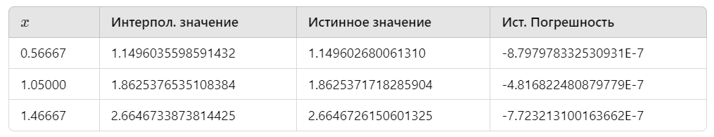

Оценка погрешности: Δ = 1.5313332717189941E−6.

= [0.499242,1.005162,0.235934,0.019566,0.006303,0.013671].

**Анализ**

Видно, что истинная погрешность для каждой из точек восстановления имеет одинаковый порядок (1e-7) и не превосходит теоретическую погрешность (1e-6).

**Выводы**